XXVII RODZINNY RAJD ROWEROWY
REGIONU KOZŁA
20 CZERWCA 2026 R.

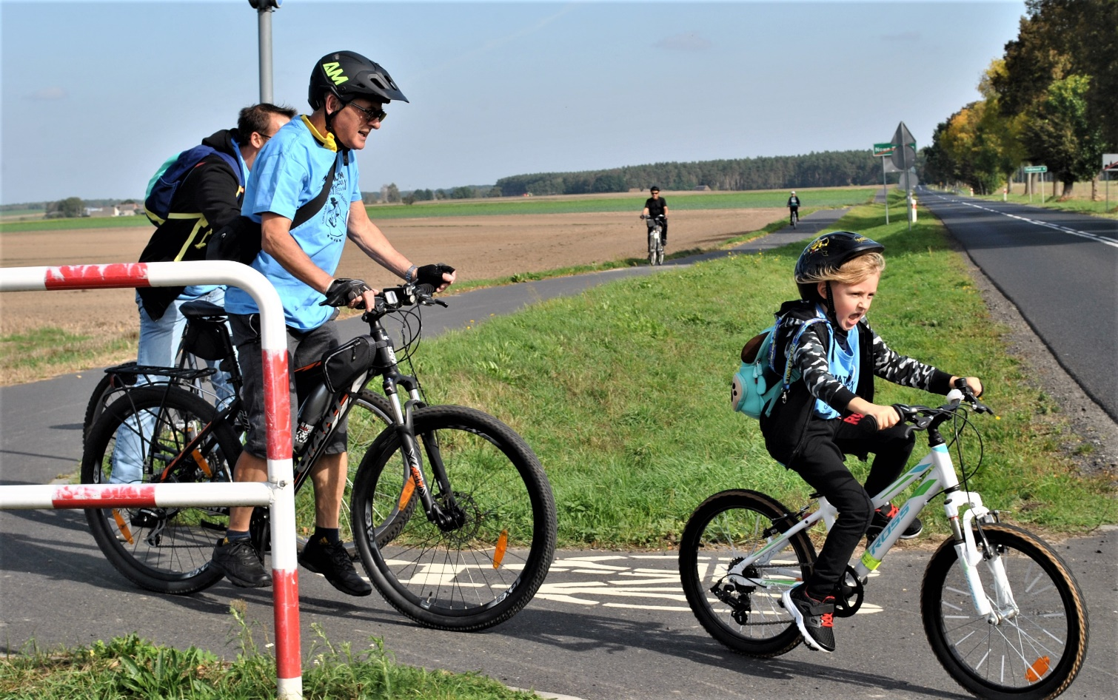

REGULAMIN
Rajd organizuje Stowarzyszenie GMIN Rzeczypospolitej Polskiej Region Kozła
przy współudziale stowarzyszenia „ROWEROWY BABIMOST”

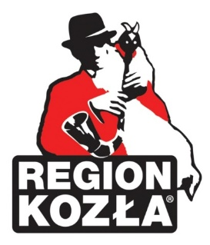

- Organizatorzy Rajdu:
Stowarzyszenie Gmin RP Region Kozła oraz Stowarzyszenie Cyklistów „ROWEROWY BABIMOST”
- Termin i miejsce rajdu:
Rajd będzie przebiegał na trasie: Kargowa, Chwalim, Wojnowo, Stare Kramsko, Klępsk, Nowe Kramsko, Babimost , Podmokle Wielkie, Nowa Wieś Zbąska, Grójec Wielki–( posiłek przy świetlicy ).
- Termin rajdu: 20 czerwca 2026 r. Rozpoczęcie o godz. 10.30 z boiska przy MOR ( miejsca obsługi rowerów) w Kargowej. Uczestnicy zbierają się od godz. 10:00 do 10:30 w celu rejestracji i odbioru gadżetów. Wpisowe wynosi 25 zł i jest przeznaczone na posiłek ( zbiórka na starcie lub miejscu dołączenia do rajdu).
- Cel rajdu:
- Poznanie walorów turystycznych gmin Regionu Kozła
- Aktywne i zdrowe spędzenie wolnego czasu
- Nawiązanie kontaktów rodzinnych między mieszkańcami z gmin wchodzących w skład Regionu Kozła
- Poznanie nowych szlaków rowerowych zbudowanych ze środków ze wsparcia programów unijnych.
- Zwiedzenie kościółka w Klępsku na szlaku drewnianych kościołów
- Zalecenia organizatora:
- Każdy uczestnik stawia się na miejscu startowym ze sprawnym rowerem, wyposażonym zgodnie z przepisami ruchu drogowego.
- Zaleca się zabranie ze sobą napojów , płaszcza przeciwdeszczo- wego i zapasowej odzieży wierzchniej. Każdy uczestnik powinien ubezpieczyć się w ramach NW.
- Każdy uczestnik zobowiązuje się do przestrzegania zaleceń organizatora oraz do respektowania przepisów ruchu drogowego na trasie rajdu.
- Dla uczestników rajdu przewidziano dwa posiłki na trasie - ciasto i kawa przy świetlicy w Wojnowie oraz danie obiadowe przy świetlicy w Grójcu Wielkim.
- Każdy uczestnik otrzyma na starcie pamiątkowe gadżety związane tematycznie z rajdem,
- Zgłoszenia: przyjmowane będą do 16 czerwca za pośrednictwem telefonu: 502 060 231, oraz 602 398 758 ( można wysyłać sms-y). Można zgłosić się drogą mailową: biuro@lgdrk.pl
- Uwagi końcowe:
- Organizator nie ponosi odpowiedzialności za szkody powstałe z winy uczestnika lub osób trzecich
- Zapewnia się pomoc techniczną na trasie rajdu
- Rajd przebiegać będzie niezależnie od pogody. W razie niepogody trasa rajdu ulegnie skróceniu lub przełożeniu na inny dzień.
- Organizator ma prawo do ustalania zasad, które zapewnią bezpieczeństwo wszystkim uczestnikom.
- Rajd odbywa się na zasadach zgodnych z przepisami Prawa o ruchu drogowym.
- Do rajdu można przystąpić na punkcie postojowym, tj. w Wojnowie, Nowym Kramsku i Babimoście. Można też opuścić w każdym dogodnym punkcie na trasie przejazdu.
- Rajd jest finansowany ze środków Stowarzyszenie Gmin i wpłat uczestników

Do zobaczenia na trasie Rajdu

